1. sudo useradd -m -s /bin/bash aluJuanfri

2. sudo useradd -m -s /bin/bash Teclitas
sudo useradd -m -s /bin/bash anónimo

3. sudo passwrd anonimo

4. su – anonimo
pwd
whoami

5. sudo userdel -r anonimo

6. sudo addgroup alumno
sudo addgroup sistemas

7. sudo groupmod -g alumnos -a -G sistemas aluJuanfri

8. groups

9. cat /etc/group

10. sudo groupdel sistemas

Permisos
11. Primero le pongo contraseña con <sudo passwd Teclitas>
su – Teclitas
touch prueba.txt
mkdir ejemplo
ls -l
drwxrwxr-x 2 Teclitas Teclitas 4096 ene 19 17:50 ejemplo
La carpeta que hemos creado tiene permisos de escritura, lectura y ejecución para todo el mundo.
-rw-rw-r-- 1 Teclitas Teclitas 13 ene 19 17:53 prueba.txt
El archivo tiene permisos de escritura y lectura para el propietario y el grupo al que pertenece. Para los demás sólo tiene permiso de lectura.

12. chmod 644 prueba.txt
Ahora sólo tendrá permiso de escritura el propietario del archivo.
Efectivamente desde nano, estando logueado con otro usuario no puedo modificar el archivo.
13. chmod 477 ejemplo

14. chmod 777 prueba.txt

- sudo chown aluJuanfri:aluJuanfri -R prueba.txt

Otros comandos

Windows
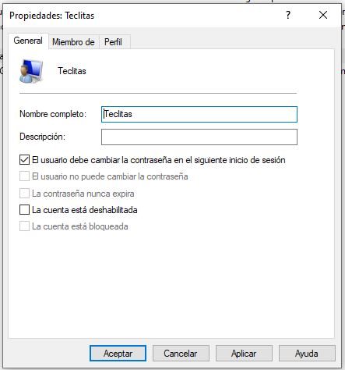
21
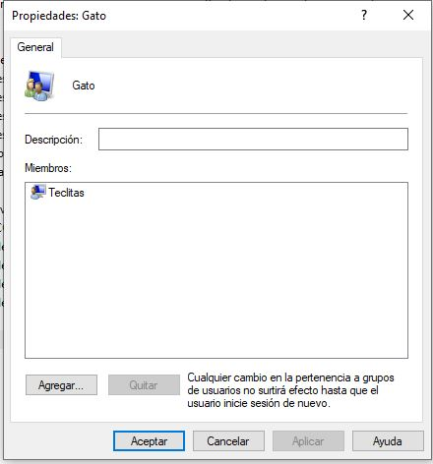

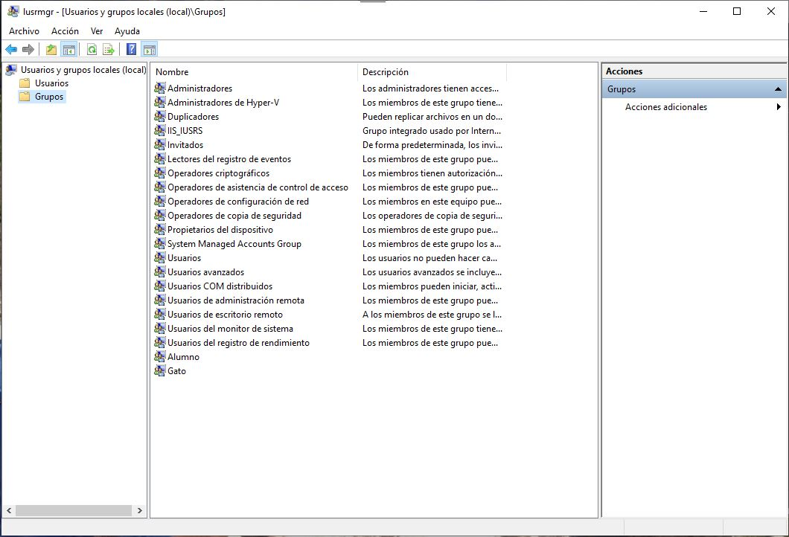
22a. net localgroup Alumno "Teclitas" /add

b. net localgroup Alumno
net localgroup Gato

- net localgroup Gato "Teclitas" /delete

- net user "Alumno1" “1234” /add
net localgroup Alumno "Alumno1" /add

e. net user “Alumno1” /delete

f. primero cambio la contraseña con <net user "Teclitas" "1234">, si no, no me deja
Después ejecuto el comando <runas /user:Teclitas CMD>
Para cerrar sesión, cierro la ventana de CMD que se me ha abierto.

g. ejecuto <cd c:\users> y efectivamente se ha creado la carpeta Teclitas

Permisos

23a. Creo el fichero con el comando <COPY CON SuperSecreto.txt> y le pongo de contenido “Texto de prueba”. Finalizo el comando con Ctrl + z.

b. Creo la carpeta con <mkdir MisCosas>

c.
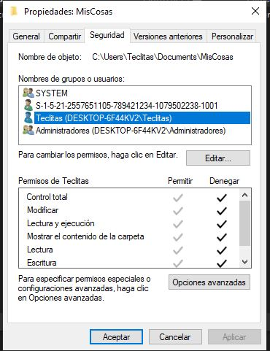

d. Me muevo a MisCosas con <cd miscosas>
Creo el fichero con el comando <COPY CON TopSecret.txt> y le pongo de contenido “Texto que Teclitas no podrá ver”. Finalizo el comando con Ctrl + z.

e. ejecuto el comando que aparece en el ejercicio y efectivamente se me abre otro terminal como Teclitas.

f. ejecuto <cd c:\users\teclitas\documents> para situarme en la carpeta.
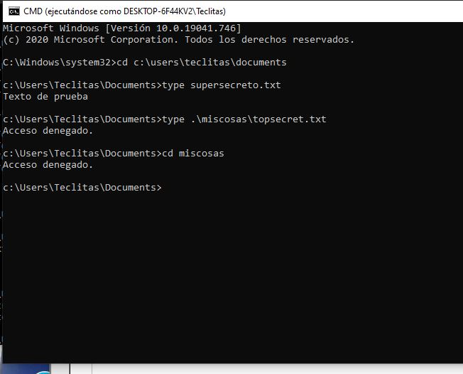
- No puedo ver TopSecret como se esperaba.

- Si puedo verlos, como se esperaba también.
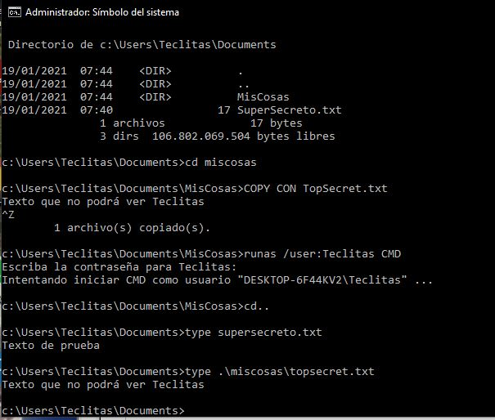
- Como se muestra en la imagen, Teclitas no puede acceder a TopSecret.txt porque tiene un restricción heredada de la carpeta MisCosas
